Анализ E-MAIL
(https://hackware.ru/?p=7661)
Через почту происходит обычное общение, через почту рассылается спам, через почту выполняются фишинговые атаки, а также рассылают письма мошенники.
Кроме отображаемой информации (текста письма, полей «Кому» и «От кого») электронные письма также содержат заголовки с технической и мета информацией. Электронные письма прежде чем быть доставленными адресату могут пройти через несколько почтовых узлов. Как правило, каждый почтовый узел добавляет свои заголовки, поэтому анализ почты может дать интересную информацию — вплоть до IP адреса отправителя.

Как по email узнать IP
Каждый почтовый узел записывает IP адрес, откуда пришло письмо. Это делают многие почтовые клиенты (например, Thunderbird, The Bat!). При использовании веб-интерфейса веб-браузер передаёт данные (например, отправленное письмо) в почтовую программу и она передаёт письмо адресату (или промежуточному почтовому узлу) — виден IP адрес сервера (например, сервера mail.google.com) — IP адрес отправителя не попадает в заголовки.
В зависимости от структуры сети отправителя, в заголовки может попасть даже IP локальной сети. Пример:

dmarc=pass (p=NONE sp=NONE dos=NONE) header.rrom=twomail.com
Received: from mx.37.retlogmail.com (mx37.netlogmail.com [77.73.183.21]) by sendmail8.hostland.ru
3 Jan 2019 11:38:33 +0300 (MSK)
Authentication-Results: sendmail8.hostland.ru; dmarc=pass (p=none dis=none) header.from=twoomail.com
Authentication-Results: sendmail8.hostland.ru; sfp=pass smtp.mailfrom=noreply@twoomail.com
DKIM-Signature: v=1; a=rsa-sha256; d=twoomail.com; s=twoo; c=relaxed/simple; q=dns/txt; i=@twoomail.com
bh=hQFUaqTZoy1DszBHG1JfCUn2H7ThUwiGx9Hk6HhjRec=; b=q7zzNKc6YW+GJmv3AG0dPya0Y7hn33SkLBrclUXQk
1r/8f4hlmgAFVRm7V+vGM4lzhDvechNfs+DITSfOEKlyBHAsQhbpC73U9r8XT91Z B1C+YTAmCWgyBoCcj8qed0J0ubA
Reseived: from [192.168.10.71] ([192.168.10.7:57626] helo=cron007) by mail03 (envelope-from<
81/DB-08502-70ACD2C5; Thu, 03 Jan 2019 08:38:31 +0000
From: Twoo <noreply@twoomail.com>
Message-ID: <81.DB.08502.70ACD2C5@mail03>
To: "al@mi-al.ru" <al@mi-al.ru>
Reply-To: "noreply@twoomail.com" <noreply@twoomail.com>
Sender: noreply@twoomail.com
Subject: Эти люди хотят с тобой пообщаться!
List-Unsubscribe: <mailto:unsubscribe+d04d003b648f274a483f4c14d62308ff@unsubscribe.twoo.com>

Может попасть имя компьютера:

Thu, 10 Jan 2019 19:49:00 -0800 (PST)
Received: from Dina-PC.mshome.net (mx-11-223.205.24-7
by smtp.gmail.com with ESMTPSA id k63sm1157507)

Может попасть информация о почтовом клиенте отправителя:

Received: from User (p1821230-ipngn201105fukuokachu.fukuoka.ocn.ne.jp [123.219.34.230]) +0900 (JST)
Reply-To: <barristershortemile72@gmail.com>
From: Barrister Short Emile <nakoso@silver.ocn.ne.jp>
Subject: Hello
Date: sat, 29 Dec 2018 16:53:27 +0100
Mime-Version: 1.0
Content-Type: text/plain; charset="Windows-1251"
Content-Transfer-Encoding: 7bit
X-Priority: 3
X-MSMail-Priority: Normal
X-Mailer: Microsoft Outlook Express 6.00.2600.0000
X-MimeOLE: Produced By Microsoft MimeOLE V6.00.2600.0000
Message-Id: <2181229155231.178EAB12792@msgw010-01.ocn.ad.jp>
To: undisclosed-recipients:;

Hello,

другой вариант:

Date: Thu, 27, Dec 2018 14:27:25 +0300
MIME-Version: 1.0
Content-Type: multipart/alternative; boundary="----=_NextPart
X-MSMail-Priority:Normal
X-Mailer: Microsoft Windows Live Mail 14.0.8117.416
X-MimeOLE: Prodiced By Microsoft MimeOLE V14.0.8117.416
------=_NextPart_000_006_01D49DF0.01B1D310
Content-Type: text/Plain; charset="wondows-1251"
content-Transfer-Encoding: quoted-printable

Подделка email адреса отправителя
Почтовый адрес отправителя можно задать любым. В том числе ваш собственный адрес электронной почты. На этом основываются некоторые фишинговые атаки.

Подделка IP адреса отправителя
IP адрес и имя хоста предыдущего почтового узла записывается каждым последующим узлом. Поэтому почтовый узел доверенный (например, сервер Google), то IP адрес предыдущего узла истинный. Имеются письма (одно из них будем исследовать ниже), которые, прежде чем быть доставленным до доверенного узла, прошли через один — два ненадёжных узла. Например:

Ненадёжный узел 1 → Ненадёжный узел 2 → Надёжный узел 1→ Надёжный узел 2

Информация о каждом узле содержится в заголовке. При этом верными можно считать IP хостов которые обозначены как «Ненадёжный узел 2». Информация об адресе хоста «Ненадёжный узел 1» также имеется в заголовках, но соответствует ли она действительности сказать уже невозможно. Адреса, помеченые жёлтым, можем считать достоверными. Все остальные данные о тех, кто стоит в цепочке ранее, могут быть подделаны.

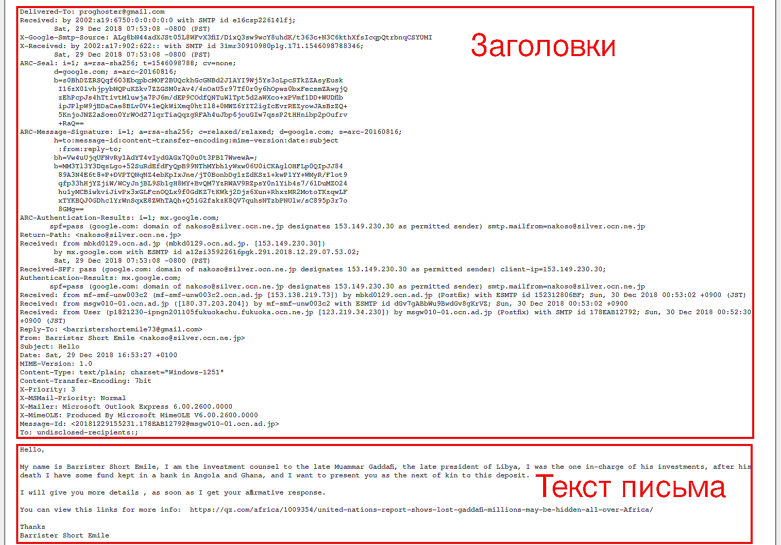

Структура электронного письма
Структура электронного письма не является жёсткой и возможны варианты. В любом случае сначала идут заголовки. В самом простейшем случае письмо состоит из заголовков и сообщения в виде простого текста:
(см. рисунок выше)
Заголовки — это метаинформация, которая является частью протокола.
Для отделения частей письма используется конструкция из заголовков:

Content-Type: ...; boundary="..."

В качестве значения boundary указывается уникальная строка, которая является разделителем для частей письма. После этого разделителя обычно указываются заголовки:

Content-Type: ...; charset=...
Content-Transfer-Encoding: ...

Они устанавливают:
- тип содержимого
- кодировку
- кодировку передачи
Конструкция Content-Type: …; boundary="…" может использоваться более чем один раз, устанавливая разные разделители. Получается последовательность вложенных структурных элементов.
Части, которые отделены уникальной строкой разделителя, иногда являются простым текстом. Иногда это HTML код. К письму могут быть прикреплены файлы (например, документ, фотография). В этом случае используется преобразование, которое позволяет переводить бинарные данные в текст.
Обычный текст или HTML код также могут быть преобразован.
Поскольку все переводятся в «текстовый» вид, то исходный файл электронного сообщения есть текстовый файл, который можно посмотреть в любом текстовом редакторе.

Заголовки email
Каждое электронное сообщение обязательно содержит заголовки. Адрес получателя и отправителя прописаны именно в заголовках. В зависимости от почтовой программы, в письме может содержаться различный набор заголовков. Некоторые присутствуют в письмах обязательно, некоторые используются очень редко.
Обычно почтовые клиенты не выводят заголовки.

- Gmail: выбрать пункт меню Показать оригинал:
- Yandex: нужно в меню выбрать Свойства письма:
- mail.ru: нажать кнопку Ещё, там выбрать пункт меню Служебные заголовки

В заголовках могут быть поддельными все данные кроме. строки Received:.
Эта строка добавлена последним узлом или доверенными компьютерами.
Подробно остановимся на заголовке Received:

Received: в email
Стоит доверять только записям заголовка, которые добавлены только надёжными узлами. Это относится к заголовку Received:. То есть нужно каждый раз принимать решение — заслуживает данная запись доверия или нет.
Вверху email идут самые «свежие» заголовки, чем ниже расположен заголовок Received:, тем он раньше добавлен.
Типичная структура этого заголовка:

Received: from ... by ... for ...

В начале после from идёт IP адрес и имя хоста от которого получено сообщение, затем после by идёт информация о том, КЕМ получено сообщение. После for информация об email адресе кому в конечном счёте предназначено это сообщение.

Пример полного заголовка:

Received: from ns39859.ip-91-121-26.eu (prestashopitaliano.it [91.121.26.53]) (using TLSv1.2 with cipher DHE-RSA-AES256-GCM-SHA384 (256/256 bits)) (No client certificate requested) by sendmail8.hostland.ru (Postfix) with ESMTPS id 28E667A00BD for <al@mi-al.ru>; Tue, 8 Jan 2019 01:26:51 +0300 (MSK)

Из него следует, что получено сообщение от хоста ns39859.ip-91-121-26.eu. В скобках имя хоста (полученное revers DNS запросом по IP адресу), далее в квадратных скобках IP адрес). Это сообщение было получено хостом sendmail8.hostland.ru на котором работает программа Postfix. В конечном счёте это сообщение предназначено для адреса al@mi-al.ru.

Поиск IP адреса источника мошеннических писем
В разделе СПАМ выберем письмо с темой:

This account has been hacked! Change your password right now!

Суть письма в том, что данный эккаунт взломн. В соответствии с этим письмом получателю нужно отправить Биткоины на адрес 1AyRZviUxoBaCU1pJM5m7C1V2LdhPYiRcB. В качестве доказательства реальности взлома это письмо «было отправлено с моего адреса»…
Некоторые люди такие угрозы (разослать компрометирующие данные) принимают всерьёз.
Практически наверняка использовались IP адреса взломанных компьютеров.
Многие находили в заголовках надпись Detective с цифрами — видимо, это особенность используемого программного обеспечения:

- Detective26583 (unknown [123.24.206.222]), loft9675.serverprofi24.eu
- Detective82182 IP address 113.160.165.88
- Detective12523 (unknown [123.21.91.137]) (Authenticated sender: poohmike@com2com.ru)
- Detective51686, via mail.inspectraperu.com
- from [171.224.231.144] (helo=Detective75617) by mail.uos.net.ua with esmtpsa
- Received: from Detective54508 ([85.41.190.130])
- (mail.suspicious.org [104.131.63.74]) Detective70638 ( [85.96.174.183]) (Auth. sender: tidepool)
- Received: from Detective31682 (unknown [41.242.143.42])
- Detective06782 ([88.202.121.136]) by smtpcmd06.ad.aruba.it
- X-Source-Sender: (Detective71582) [196.1.125.114]:37299 X-Source-Auth: mark@nmclippers.com

В данном случае, очевидно, найденные IP поддельные и не принадлежат мошеннику.
Смотрим в заголовки письма:
(см. рискнок ниже)
Поскольку самые первые заголовки располагаются внизу, самый нижний заголовок Received:

Received: from [82.193.112.236] (helo=Detective20033) by ns39859.ip-91-121-26.eu with esmtpsa (TLSv1.2:DHE-RSA-AES256-GCM-SHA384:256) (Exim 4.84) (envelope-from <al@mi-al.ru>) id 1gge8Y-00013H-39 for al@mi-al.ru; Tue, 08 Jan 2019 00:16:50 +0100

Выделим только адреса:

Received: from [82.193.112.236] (helo=Detective20033) by ns39859.ip-91-121-26.eu for al@mi-al.ru

То есть изначально письмо было отправлено с IP адреса 82.193.112.236. Исследования показали что это маршрутизатор и в его меню вообще нет пункта для смены заводского пароля!. При этом данный роутер поддерживает VPN, в том числе в качестве сервера — то есть с лёгкостью мог быть использован в качестве промежуточного узла. Либо у роутера могли взломать Wi-Fi пароль.

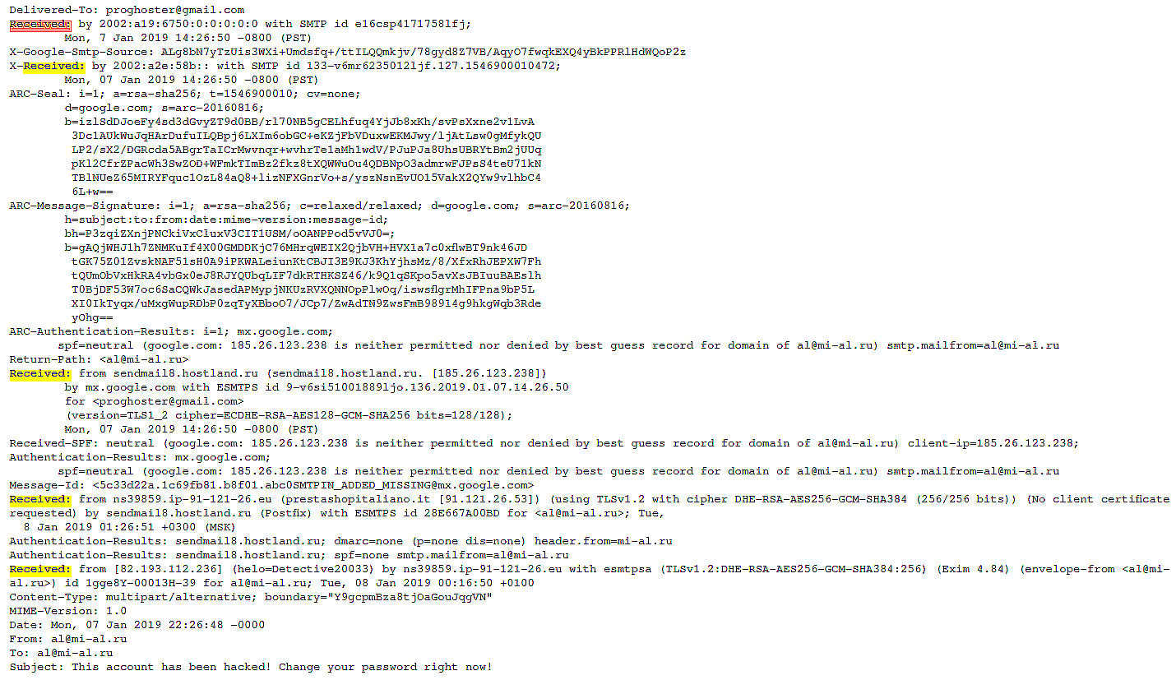

К роутеру постоянно кто-то подключается — я сохранил журнал подключений на примерно то время, когда было отправлено письмо.

Файл Анализ EMAIL_syslog_txt

Смотрим следующий заголовок:

Received: from ns39859.ip-91-121-26.eu (prestashopitaliano.it [91.121.26.53]) (using TLSv1.2 with cipher DHE-RSA-AES256-GCM-SHA384 (256/256 bits)) (No client certificate requested) by sendmail8.hostland.ru (Postfix) with ESMTPS id 28E667A00BD for <al@mi-al.ru>; Tue, 8 Jan 2019 01:26:51 +0300 (MSK)

Выделим только адреса:

Received: from ns39859.ip-91-121-26.eu (prestashopitaliano.it [91.121.26.53]) by sendmail8.hostland.ru (Postfix) for <al@mi-al.ru>

Здесь sendmail8.hostland.ru — это доверенный сервер, на котором хостится сайт mi-al.ru, (это его email al@mi-al.ru). Поэтому, эту строку Received: можно считать достоверной. Можно быть уверенным, что это письмо в действительности прошло через почтовый узел ns39859.ip-91-121-26.eu с IP адресом 91.121.26.53. Возвращаясь к самой первой строчке с заголовком Received:, она может быть как настоящей, так и поддельной.
Там дальше ещё есть заголовки:

Received: from sendmail8.hostland.ru (sendmail8.hostland.ru. [185.26.123.238]) by mx.google.com with ESMTPS id 9-v6si51001889ljo.136.2019.01.07.14.26.50
for <proghoster@gmail.com>
(version=TLS1_2 cipher=ECDHE-RSA-AES128-GCM-SHA256 bits=128/128);
Mon, 07 Jan 2019 14:26:50 -0800 (PST)

Затем:

X-Received: by 2002:a2e:58b:: with SMTP id 133-v6mr6235012ljf.127.1546900010472;
Mon, 07 Jan 2019 14:26:50 -0800 (PST)

И, наконец, письмо доставлено:

Received: by 2002:a19:6750:0:0:0:0:0 with SMTP id e16csp4171758lfj;
Mon, 7 Jan 2019 14:26:50 -0800 (PST)

Но они показывают путь письма по доверенным узлам — ничего интересного.
Выводы: источником письма был IP 82.193.112.236 или хост ns39859.ip-91-121-26.eu (91.121.26.53). Хотя письмо предназначено для адреса на домене *@mi-al.ru, оно пришло на почтовый сервер Gmail (mx.google.com), для адреса proghoster@gmail.com — то есть произошла переадресация почты.

Как извлечь файлы из email
Чтобы получить файлы в подобных случаях (например, для анализа), можно скачать полное письмо вместе с заголовками и извлечь из него вложенные файлы.
- По умолчанию при показе заголовков Gmail сокращает длинные письма. Необходимо нажать ссылку «Скачать оригинал»:
Исходное сообщение
Идентификатор сообщения | 0615ad689c487cf4d72b6d3e35e1def2d1a882953e@dbpgsystem.ru
Создано | 23 декабря 2018 18:48 (доставлено через 25 секунд)
От | Геннадий Филипов <info@dbpgsystem.ru>
кому | ai@mi-at.ru
тема | ФИЗИКА - увлекательная видеоколлекция для детей 09_09_2018 02_04 7812
SPF | SOFTFAIL с IP адресом 185.26.123.231
DKIM | PASS. Домен dbpgsystem.ru
DMARC | `PASS`

- Yandex.mail сразу показывает полные письма.
Самый простой способ извлечь файлы — это сохранить его с расширением .eml и открыть любым почтовым клиентом.
Можно исследовать и извлекать вложения вручную. Пример заголовков, которые описывают вложение:

Content-Type: text/plain; name="Список-Физика.txt"
Content-Transfer-Encoding: base64
Content-Disposition: attachment; filename="Список-Физика.txt"

- Имя файла вложения - «Список-Физика.txt», он закодирован в base64.
Чтобы раскодировать base64 можно использовать одноимённую утилиту Linux base64. Для этого сохраните строки, которые кодируют вложение в файл, например, с именем attach1.txt. Затем выполните команду:

# echo `cat attach1.txt | base64 --decode` > Список-Физика.txt

Не всегда применяется кодировка base64. Для обработки вложений можно, также, использовать программу mu.
Например, если письмо содержится в файле original_msg.txt, команда будет иметь вид:

# mu extract original_msg.txt
MIME-parts in this message:
1 <none> text/plain [< none >] (0,4 kB)
2 <none> text/html [< none >] (0,6 kB)
3 Допустимые налоговые схемы. Налоговые проверки 2019.doc application/msword [attach] (75,0 kB)

Строки с [attach] показывают вложенные в письмо файлы. В данном случае файл называется «Допустимые налоговые схемы. Налоговые проверки 2019.doc», его тип application/msword, то есть это документ MS Word и его размер 75,0 kB.
Две другие строки протокола описывают элементы письма тип которых text/plain (простой текст) и text/html (HTML код) — это тот текст, который выводится в качестве сообщения, самого электронного письма.
Для извлечения прикреплённых к письму файлов (те, которые с пометкой [attach]) используется команда:

# mu extract original_msg.txt -a

Вместо original_msg.txt задается имя файла с сохраненным письмом.
Если необходимо сохранить всё: и прикреплённые к email файлы, и текст самого письма, то необходимо задать параметр --save-all:

# mu extract original_msg.txt --save-all

Описание email заголовков
Рассмотрим некоторые часто встречающиеся заголовки email. Все они могут быть подделаны за исключением строк Received:, которые созданы службой вашего компьютера или надёжным сервером.

From | Показывает от кого пришло сообщение.
Subject | Здесь то, что отправитель поместил в качестве темы email.
Date | Показывает дату и время, когда было создано email сообщение.
To | Здесь показывается кому адресовано это сообщение, но может не содержать адрес получателя.
Return-Path | Адрес email для ответного письма. Это то же самое, что и "Reply-To:".
Envelope-To  и  Envelope-From | Эти заголовки, как и "To" и "From", показывают получателя и отправителя письма. Но заголовки "To" и "From" предназначены для того, кто читает письмо, либо для почтовой программы. Протокол SMTP, который используется при передаче писем, использует определённые команды с адресами получателя и отправителя, и информация из этих команд может добавляться в заголовки "Envelope-To" и "Envelope-From".
Delivery Date | Показывает дату и время, когда email был получен почтовым сервисом или почтовым клиентом.
Received | обычно самый надёжный. Это список всех серверов/компьютеров через которые проходило сообщение. Строки "received" лучше читать снизу вверх. То есть первая строка "Received:"» — это ваша собственная система или почтовый сервер. Последняя строка "Received:" — это откуда исходит письмо. Каждая почтовая система имеет свой собственный стиль строки "Received:". Каждая отдельная "Received:" обычно показывает машину, с которой получена почта, и машину, которая получила почту.
DKIM-Signature  и  DomainKey-Signature | Информация из этих заголовков используется для проверки подлинности электронных писем и борьбы со спамом.

DomainKeys Identified Mail (DKIM) метод E-mail аутентификации, для обнаружения подделывания email-сообщений. Позволяет получателю проверить, что письмо действительно было отправлено с заявленного домена.
Технология DomainKeys Identified Mail (DKIM) использует несколько существующих методов повышения качества классификации и идентификации легитимной электронной почты. Вместо IP-адреса, для определения отправителя сообщения DKIM добавляет в него цифровую подпись, связанную с именем домена организации. Подпись автоматически проверяется на стороне получателя, после чего, для определения репутации отправителя, применяются «белые списки» и «чёрные списки».
В технологии DomainKeys для аутентификации отправителей используются доменные имена. DomainKeys использует существующую систему доменных имен (DNS) для передачи открытых ключей шифрования.

СПОСОБЫ ПРОВЕРКИ!!!!!!!!!!!!

Message-id | Уникальная строка, назначаемая почтовой системой при первом создании сообщения. Может быть легко подделана.
Mime-Version | MIME (Multipurpose Internet Mail Extensions) — стандарт, описывающий передачу различных типов данных по электронной почте, а также спецификации для кодирования информации и форматирования сообщений таким образом, чтобы их можно было пересылать по Интернету.
Content-Type | Содержит формат вложения. Например, html или plaintext.
X-Spam-Status  X-Spam-Level | Отображает степень близости к категории «спам». Устанавливается конечным почтовым клиентом.
Message Body | Тело сообщения. Содержит содержимое письма, которое выводиться получателю.
X-Received | Это нестандартный заголовок (в отличие от Received) добавляемый некоторыми почтовыми программами, такими как сервер google mail SMTP.
X-PHP-Originating-Script | Если письмо отправлено PHP-скриптом, то в этом заголовке может содержаться имя этого PHP-скрипта. Пример:  "X-PHP-Originating-Script: 6603:class-phpmailer.php"
X-Mailer | Заголовок, который может добавлять PHP-скрипт. Содержит информацию о программе, которая отправила письмо. Пример:  "X-Mailer: PHPMailer 5.2.22 (https://github.com/PHPMailer/PHPMailer)"
X-Originating-IP | Содержит IP адрес компьютера, который отправил этот email. Если нету заголовка "X-Originating-IP", тогда можно в цепочке заголовков "Received" найти (если он есть) IP адрес отправителя, как это показано выше.

Онлайн сервис для анализа email
Довольно простой сервис анализа электронных писем. В него нужно вставить полное письмо с заголовками, а он покажет цепочку почтовых узлов, через которое прошёл данный email, а также выведет список вложений.
Адрес сервиса: https://suip.biz/ru/?act=email

Пример анализа проведенного этим способом:

Email прошел через почтовые узлы:
bazar.ru (unknown [172.16.0.254]) -> techsolution.com.tw (122-116-14-142.HINET-IP.hinet.net [122/116/14/142]) -> sendmail8.hostland.ru (sendmail8.hostland.ru [185.26.123.238]) -> mx.google.com -> Delivered-To: proghoster@gmail.com
Email содержит:
MIME-parts in this message:
1. text/plain [] (0.4 kB)
2. text/html [] (0.6 kB)
3. Допустимые налоговые схемы. Налоговые проверки 2019.doc application/msword [attach] (75.0 kB)

Заключение
В данной работе описаны основные параметры и способы анализа заголовков email. Несмотря на то, что сейчас чаще используется веб-интерфейс, который обычно не содержит такой интересной информации как IP адрес отправителя, в корпоративной среде довольно часто используются установленные на компьютер почтовые программы. Обычно письма из рассылок спама и разных вредоносных рассылок также отправляются без использования веб-интерфейса — это также делает анализ таких писем более интересным.
Кроме того, в данной работе приведены способы верификации почтовых доменов и безопасного извлечения вложений, предположительно содержащих вредоносное ПО.

